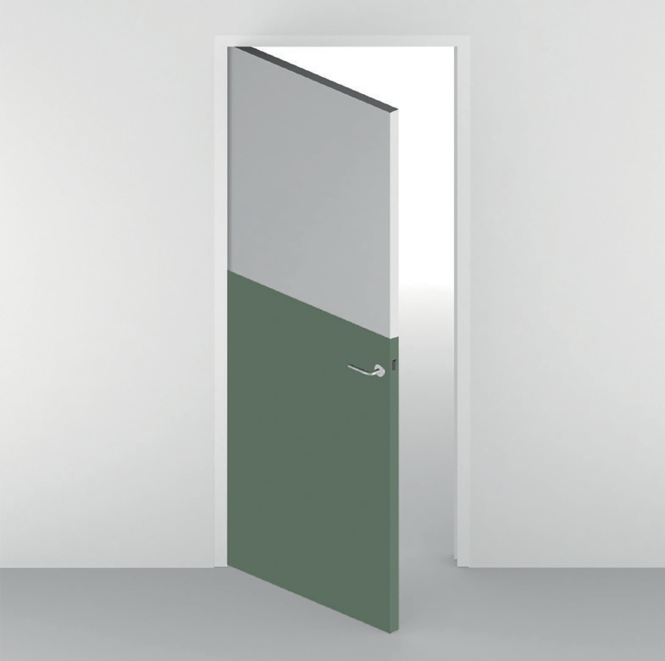






PROTECTION DES PORTES
PLUS D'INFOS SUR
spm-international.com
CHANTS & HUISSERIES
FDES
Vérifiée
2 pliages en L (porte intégrale)
2 pliages en U (chants latéraux)
Pliage en U (chants inférieurs)
Pliage en U et pliage en L (mise en étanchéité)

DESCRIPTIF TYPE

- Description : fourniture et pose de panneau de protection et d’habillage avec pliage en L ou en U (de type Decochoc* de SPM) en PVC rigide antibactérien classé M1 (Bs2d0), certifié apte au contact alimentaire, coloré dans la masse collé sur toute la surface avec une colle Ad Hoc. Sa surface est légèrement texturée et matifiée (de type «Hydr’X» de SPM), son épaisseur de 2 mm.
- Environnement : l'empreinte carbone du produit doit être inférieure à 7.5 Kg Eq. CO₂ /m2 (soit < 0,75 E+01) pour 25 ans d'usage et doit être validée par une FDES. Plus de 20 % du produit doit être issu de matière recyclée. 100 % du produit doit être recyclable. Sa formulation doit être exempte de métaux lourds (valeurs négligeables inférieures à 50 ppm), ainsi que de CMR1 et CMR2. Le produit doit répondre à 7 cibles de la démarche HQE. Le niveau d'émission de substances volatiles dans l'air intérieur doit être inférieur à 15 μg/m3 (selon la norme ISO 16000-6) et de niveau A+.
L’installateur aura la possibilité de mettre en place avec son fournisseur une procédure de récupération des chutes propres de panneaux de protection murale depuis son atelier de fabrication.
Le fournisseur garantira le recyclage des chutes de panneaux propres récupérées (conformément à son cahier des charges) et produira un document qui certifiera :
- la mise en place d’une boucle fermée en traçant les matériaux de la récupération jusqu’à leur réintroduction dans un nouveau produit.
- le poids de CO² économisé.
- Coloris : au choix du maître d’œuvre dans la gamme du fabricant.
- Mode de pose : par encollage suivant prescription du fabricant (support, colle et contexte d'application permettant le niveau Bs2d0).

*Pour le pliage des autres panneaux, nous consulter

Traitement des angles complexes 2 solutions :



ÉCHELLE
PROTECTION DES PORTES
7,47 kg Eq. CO²/m²
Empreinte carbone
CONTENU RECYCLÉ À
24% PVC antibactérien teinté dans la masse
épaisseur 2 mm
i
n
i
"
1300
H
y
d
r
'
X
“
3000
F
1:3
Pliage en U et pliage en L avec joint silicone (huisseries)

Thermoformage.
Protection d’huisseries complexes

